**MANUAL DE OPERACIONES**





ASINTEC

**Cliente**

MODASAMY

**Responsables**

Jhon James Godoy Romero

MODULO INICIAR SESION

En este modulo encontrara las credenciales a insertar para el ingreso a su cuenta e interacción de la información, asi como también el registro de un nuevo usuario y la recuperación de la contraseña.

* Encontrara las credenciales usuario, contraseña y el tipo de usuario, al finalizar vera el botón ingresar para acceder.
* Encontrara una casilla de marcado llamada recordar usuario para que el sistema recuerde su informacion ingresada, esta debe ser presionada despues de diligenciar las credenciales y antes de presionar el boton ingresar.
* Encontrara un link que lo direcionara al modulo de recuperacion de contraseña,en caso de que la olvide, la cual sera enviada a su correo de usuario registrado.
* 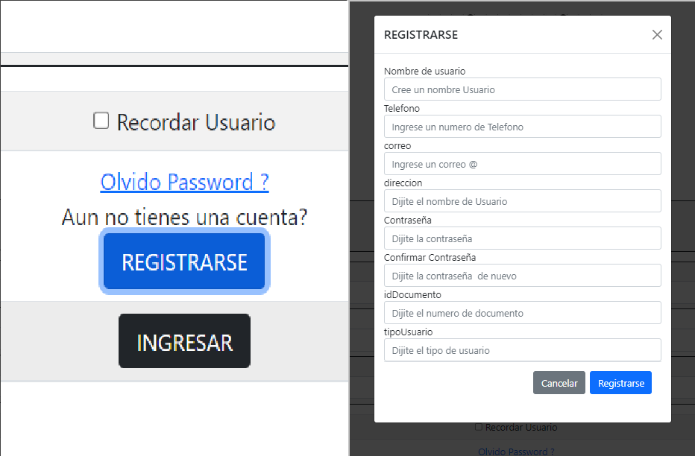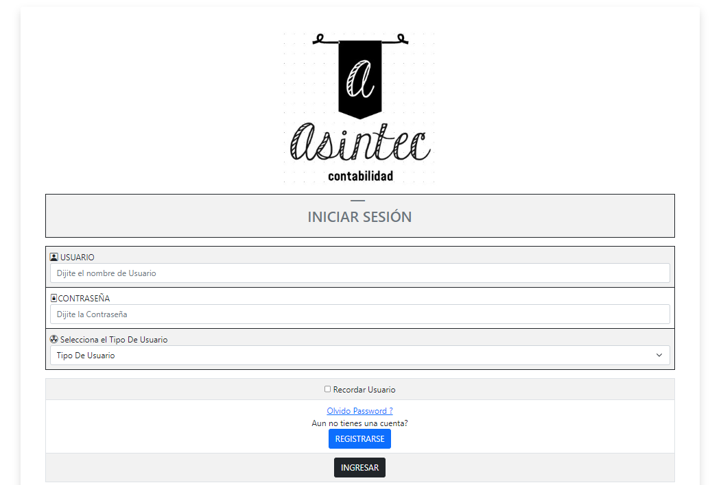¿Aun no tienes una cuenta? Encontraras el botón registrarse que te direccionara al modulo de registro de usuario, donde ingresaras información y creación de credenciales.

MODULO MENU

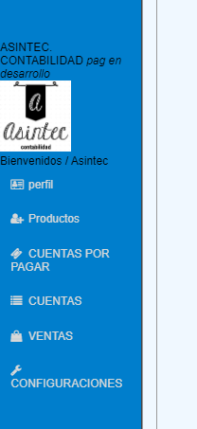En este modulo encontraras el menú de acceso rápido, el cual tendrá varios botones que te direccionarán al modulo solicitado

* Encontrara el botón perfil que lo direccionara al modulo “perfil”, en este podrá modificar sus datos y ver sus movimientos realizados.
* Encontrara el botón productos que lo direccionara al modulo “productos”, donde podrá visualizar cantidad, precio, y demás información que le será útil para solicitar su pedido el cual también podrá solicitar por este mismo
* Encontrara el botón Cuentas por pagar que lo direccionara al modulo “Cuentas por pagar”, que le brindara información sobre las cuentas pendientes, y las que ya saldo.
* Encontrara el botón Cuentas que lo direccionara al modulo de categorías “Cuentas” donde podrá ver un resumen y acceder a las cuentas por pagar, cuentas por cobrar y a las cuentas saldadas de cada una.
* Encontrara el botón Ventas que lo direccionara al modulo de “Ventas” donde podrá ver la información de las ventas generadas, cantidad, proveedor, etc
* Encontrara el botón Configuraciones que lo direccionara al modulo de “Configuraciones” donde podrá acceder a las configuraciones de los módulos

MODULO PERFIL

En este modulo encontraras la barra de interacción superior, ruta de ingreso, y toda la información de la cuenta de usuario asi como su modificación.

* Encontrara el botón atrás para volver al modulo anterior, el botón Home para ir al modulo principal , la barra de búsqueda de información y su botón de buscar y el botón de ajustes del modulo
* Encontrara la ruta de ingreso para volver de manera mas rápida o desplazarse entre ellas
* Encontrara el encabezado del perfil donde estará la foto de portada, el id o documento de usuario, el tipo de usuario y el botón de edición de perfil
* Seguido de esta el texto de bienvenida con el nombre de usuario y correo
* Encontrara el listado de credenciales e información de usuario y al frente su respectivo botón de edición.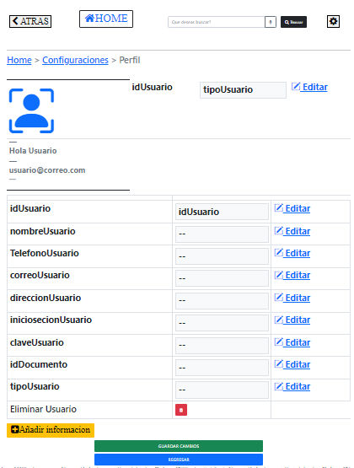

MODULO VENTAS

En este modulo encontraras la barra de interacción superior, ruta de ingreso, y toda la información sobre las ventas realizadas, el stock vendido y el disponible, asi como la modificación de este mismo

* Encontrara el botón atrás para volver al modulo anterior, el botón Home para ir al modulo principal , la barra de búsqueda de información y su botón de buscar y el botón de ajustes del modulo
* Encontrara la ruta de ingreso para volver de manera mas rápida o desplazarse entre ellas
* Encontrara la tabla de contenido con la información de las ventas realizadas, idVenta, IdPedido, fechaVenta, horaVenta, CantidadProductosVenta, subTotalVenta, ivaVenta, totalVenta, idCategorias, idProveedor.
* Tambien encontrara al frente de cada registro los botones de Modifica y Eliminar, para poder modificar el registro o en su defecto borrarlo.
* Encontramos el botón AÑADIR VENTA, que direccionara al modulo añadir ventas
* 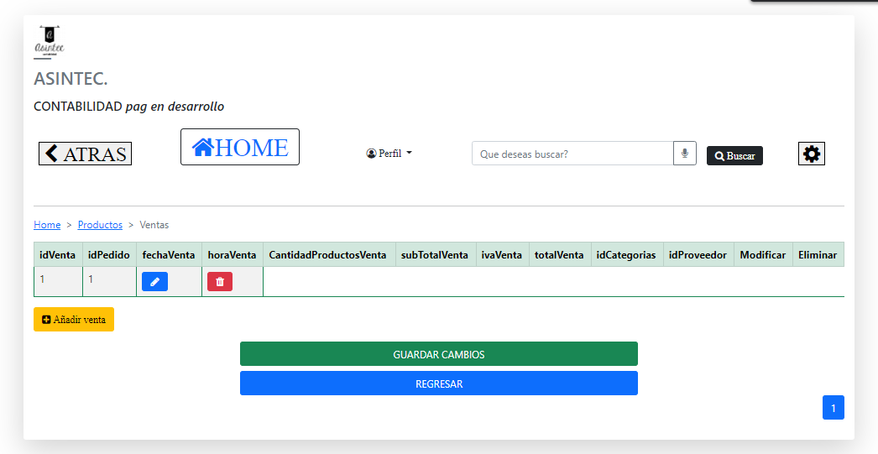Y por ultimo un botón de guardar todos los cambios y uno para cancelar la acciones y regresar.

MODULO AGREGAR VENTAS

En este modulo encontraras los datos correspondientes para ingresar una nueva venta, para ingresar a este nodulo debe pinchar en el botón añadir venta en el modulo ventas

* Encontrara los datos a ingresar para agregar una venta, idVenta, IdPedido, fechaVenta, horaVenta, CantidadProductosVenta, subTotalVenta, ivaVenta, totalVenta, idCategorias, idProveedor.
* Encontrara el botón Guardar, para guardar y añadir la nueva venta.
* Encontrara el botón Cerrar, para cancelar el registro y regresar al modulo ventas

